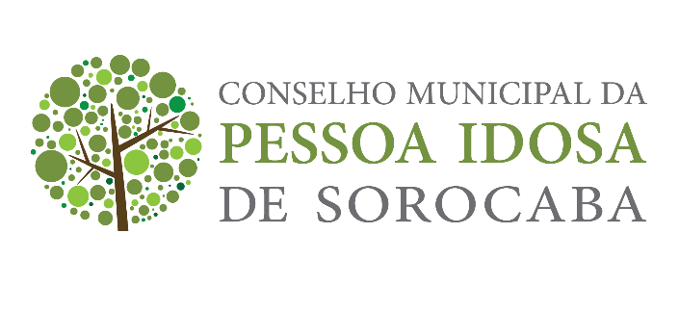

Conselho Municipal da Pessoa Idosa de Sorocaba
7ª Reunião Ordinária
No dia 07 de julho de 2.022 deu-se a 6ª Reunião Ordinária do Conselho Municipal da Pessoa Idosa de Sorocaba. A Presidente, Profª Dra. Renata Hebling Marins, abre a Reunião Ordinária às 14h13min com a presença dos Conselheiros da Sociedade Civil, do Poder Público e Convidados conforme consta na Lista de Presença em anexo, cumprimentando a todos, e explicando que o salão onde regularmente são executadas as reuniões do conselho estava ocupada, por isso a reunião aconteceu em outra sala cedida pela SECID. Dando sequência, seguiu-se a aprovação da ATA anterior de maneira unânime e a Presidente pediu que todos assinassem a lista de presença. Comunicou que a maioria dos ofícios recebidos no mês de agosto refere-se a denúncias e pede que o vice-presidente explane a última vistoria. Luiz Eduardo (Coordenador da Comissão de Visitas), inicia sua fala explanando que foi um pedido de revisão de visita para conferir se a instituição que passou pela vistoria realizada pela comissão de visitas do CMPI está cumprindo toda a lista de exigências para estar em conformidade com a legislação. Ele também diz que, no mês de julho, foram feitos o cadastramento e o recadastramento de instituições com e sem fins lucrativos, e que Sorocaba possui aproximadamente 60 instituições que trabalham com idosos; destas, apenas 19 se cadastraram. Destas 19, aproximadamente 40% são cadastros novos, em relação ao ano anterior. Porém, foram recebidos mais de 30 e-mails de instituições que ainda estão em processo de documentação. Será feito o possível para que todas tenham êxito no cadastramento. O conselheiro Marcos indaga sobre o estigma que ainda existe nas instituições de que o cadastro é permanente, não sendo necessária sua renovação. O tesoureiro Cícero explana o saldo existente no fundo do CMPI, que é de R$ 2.922.120,60. O tesoureiro também fez parte da comissão de visita realizada no dia 3 de agosto. Fez um elogio sobre o comportamento ético das instituições, mas observou que os atendidos pelas instituições visitadas são brancos e com certo poder aquisitivo. Questionou sobre o restante da população necessitada que não recebe atendimento. A Comissão de Projetos, formada pelos conselheiros Edileine, Sérgio, Cícero e Nilcéa explana que o edital do projeto Esporte Social e Qualidade de Vida está concluído e aguardando a devolutiva da Luciana (funcionária da SECID), responsável pelo encaminhamento do projeto ao jurídico e pela publicação do mesmo depois de aprovado. Recebemos um projeto encaminhado à SECID pela Maria Eugênia, que será avaliado pela comissão de projetos. A comissão propõe que todas as instituições que atendem os idosos se organizem para as comemorações do Dia do Idoso (1° de outubro), distribuindo sua programação ao longo do mês, para aumentar a participação dos idosos. A Conselheira Andréia, representante da SEDU, comprometeu-se a ajudar na intermediação dessas tratativas e na divulgação da programação. O conselheiro Marcos informou que o CMDCA realizou um ajuste simples e funcional na atualização do site da prefeitura, agilizando o processo de doações. Convém que o CMPI também faça esse ajuste, para simplificar o processo e aumentar as doações. Foi comentado sobre a possibilidade de aquisição de um celular para que alguém pudesse se responsabilizar pelas atualizações das redes sociais do CMPI. Será marcada uma reunião com o coordenador de odontologia de Sorocaba, sr. Diego Diniz, para discussão do projeto de prótese para o idoso. O sr. Vagner, funcionário da SECID, faz o pedido da utilização compartilhada do carro recebido através do governo federal para o CMPI, desde que seja para atendimento aos idosos, sendo de forma coordenada, com prestação de contas e com preferência para utilização do CMPI, inclusive para utilização fora da cidade de Sorocaba, como em competições esportivas regionais e estaduais do projeto Viva Esporte Terceira Idade, realizado pela SEQUAV. Sendo assim, esta utilização compartilhada entre CMPI, SECID, SEQUAV foi aprovada por unanimidade. Relata também que o carro está emplacado e liberado para uso imediato. Foi formada uma comissão eleitoral para elaborar eleição de suplente para o CMPI. Esta comissão foi composta por Marlene (SECID), Edileine (SEQUAV), Fabiana (SECID). Ricardo Leme explana seu trabalho com Walking Football Brasil, e pediu apoio para poder apresentar seu trabalho em outras secretarias. Dra. Renata Hebling Marins, Presidente deste Conselho, lavra esta Ata e dá como encerrada a 7ª Reunião Ordinária do Conselho Municipal da Pessoa Idosa de Sorocaba.

